

СОВЕТ ДЕПУТАТОВ
МУНИЦИПАЛЬНОГО ОКРУГА НЕКРАСОВКА
в городе Москве

Р Е Ш Е Н И Е

12 декабря 2024 года 15/3
__________________№______

О согласовании установки ограждающих устройств на придомовой территории многоквартирного жилого дома по адресу: г. Москва, ул. Льва Яшина, дом 5 корпус 1

В соответствии с пунктом 5 части 2 статьи 1 Закона города Москвы от 11 июля 2012 года №39 «О наделении органов местного самоуправления муниципальных округов в городе Москве отдельными полномочиями города Москвы», Постановлением Правительства города Москвы от 02 июля 2013 года №428-ПП «О порядке установки ограждений на придомовых территориях в городе Москве», на основании обращения уполномоченного представителя собственников помещений многоквартирного дома, расположенного по адресу: г.Москва, ул. Льва Яшина, дом 5 корпус 1, Совет депутатов муниципального округа Некрасовка в городе Москве решил:
1. Согласовать установку ограждающих устройств (шлагбаумов) в количестве 2 (двух) штук на придомовой территории многоквартирного жилого дома по адресу: г.Москва, ул. Льва Яшина, дом 5 корпус 1 на основании проекта межевания квартала в пределах границ земельного участка с кадастровым номером 77:16:0010105:11727 согласно прилагаемому проекту размещения ограждающих устройств на указанной территории (приложение) при условии соблюдения требований по обеспечению круглосуточного и беспрепятственного проезда на придомовые территории пожарной техники, транспортных средств правоохранительных органов, скорой медицинской помощи, служб Министерства Российской Федерации по делам гражданской обороны, чрезвычайным ситуациям и ликвидации последствий стихийных бедствий, организаций газового хозяйства и коммунальных служб, а также проход пешеходов и (или) проезд транспортных средств на территорию общего пользования, определяемые в соответствии с законодательством Российской Федерации о градостроительной деятельности.
- Обеспечить жителям многоквартирных домов по адресам: г. Москва, ул. Льва Яшина, дом 5 корпус 2; г.Москва, ул. Льва Яшина, дом 5 корпус 3 круглосуточный и беспрепятственный доступ для прохода и проезда на земельный участок с кадастровым номером 77:16:0010105:11727 согласно проекта межевания территории квартала, утвержденного распоряжением Департамента городского имущества города Москвы от 10.06.2022 №32213.
- Уведомить уполномоченного представителя собственников помещений многоквартирного дома, что все споры, возникающие между собственниками, иными заинтересованными лицами по вопросам установки, эксплуатации и демонтажа ограждающих устройств по адресу: г.Москва, ул. Льва Яшина, дом 5 корпус 1 решаются в соответствии с законодательством Российской Федерации, в том числе в судебном порядке.
4. Направить настоящее решение в Департамент территориальных органов исполнительной власти города Москвы, управу района Некрасовка города Москвы и лицу, уполномоченному представителю собственников помещений многоквартирного дома по вопросам, связанным с установкой ограждающего устройства и его демонтажем, не позднее 5 рабочих дней со дня его принятия.
5. Опубликовать настоящее решение в сетевом издании «Московский муниципальный вестник» и разместить на официальном сайте органов местного самоуправления муниципального округа Некрасовка www.vmo-nekrasovka.ru.
6. Контроль за выполнением настоящего решения возложить на главу муниципального округа Некрасовка в городе Москве Ухаботину И.В.

Глава муниципального округа Некрасовка
в городе Москве И.В.Ухаботина

Приложение
к решению Совета депутатов
муниципального округа Некрасовка
в городе Москве
от 12 декабря 2024 года № 15/3

ПРОЕКТ РАЗМЕЩЕНИЯ ОГРАЖДАЮЩЕГО УСТРОЙСТВА
в количестве 2 (двух) штук для регулировки въезда и выезда транспортных средств
на придомовую территорию по адресу: г. Москва, улица Льва Яшина,
дом 5 корпус 1, корпус 2, корпус 3

- Место размещения ограждающих устройств.

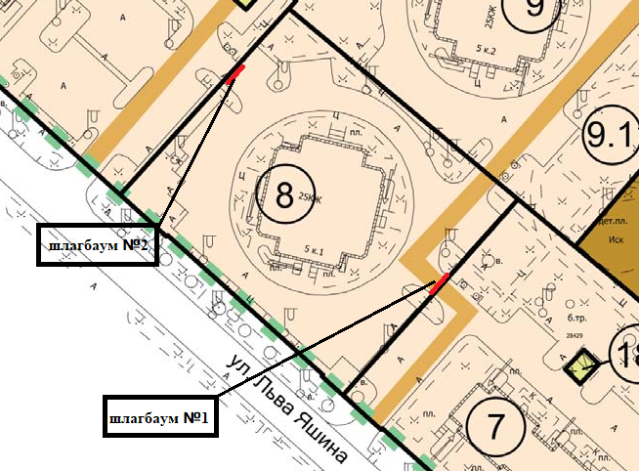
 Место установки шлагбаума (при установке шлагбаума будут приняты во внимание рекомендации МЧС России в соответствии с законом г. Москвы от 11.07.2012г. №39, постановлением правительства Москвы от 02.07.2013г. №428-ПП (8.1 СП 4.13130.2013, 8.6СП 4.13130.2013) и пунктом 71 Правил противопожарного режима в Российской Федерации, утвержденного постановлением Правительства Российской Федерации от 16.09.2020г. №1479)
Шлагбаум № 1 – откатной шлагбаум с вызывной панелью аудио и видео связью, с круглосуточной диспетчеризацией.
Шлагбаум № 2 – откатной шлагбаум с вызывной панелью аудио и видео связью, с круглосуточной диспетчеризацией.

- Технические характеристики шлагбаумов.
Шлагбаум в антивандальном исполнении с автоматическим откатным приводом для перемещения стрелы. Шлагбаум состоит из стального каркаса с площадкой под оборудование и кронштейнами под откатную систему для перемещения стрелы. Каркас бетонируется на глубину до 0,5 м. в грунт или асфальт, сверху устанавливается защитный кожух из листового металла 2 мм. Стрела сварная состоит из профильных металлический труб прямоугольного сечения и откатной балки. Привод (на фото), перемещает стрелу влево и право, он состоит из электродвигателя, редуктора и блока управления собранными в одном корпусе. Привод снабжен регулируемым устройством безопасности, в случае столкновения, а также ручным разблокиратором с ключом и ручкой для работы в случае отсутствия электроэнергии.

Технические характеристики/габаритные размеры:
    - Длина стрелы шлагбаума – 4000-6000 мм;
    - Высота стрелы шлагбаума – 300 мм;
    - Высота/Длина/Глубина кожуха с каркасом - 1000х1100х400 мм.
    - Габариты приемной стойки - 80х40х1500 мм (под бетонировку).
- Питание - переменное 50 гц, постоянное 230В
- Питание двигателя - 24В
- Размеры двигателя - 330х195х277 мм.
- Потребляемая мощность - 250 Вт
- Вращающий момент - 400 Нм
- Минимальное время открывания – 10 сек
- Диапазон рабочих температур - 20 + 50 °С
- Рабочий цикл (циклов/час) - 50
- Вес кг - 180 кг
  - Внешний вид откатного шлагбаума:
Шлагбаум как изделие (каркас, тумба, стрела, приемная стойка) изготавливается на высокоточном оборудовании, стыковочные швы провариваются, затем все элементы проходят подготовительную обработку и оцинковку грунтом. Далее все изделие окрашивается полиэфирной порошковой краской в цвет по шкале RAL. Стандартный цвет RAL 2004 (оранжевый)
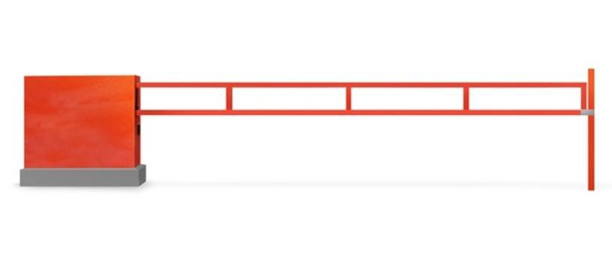

3. Диспетчеризация шлагбаумов. Обеспечение круглосуточного проезда на придомовую территорию автотранспортных средств экстренных и коммунальных служб
3.1. IP видеокамера 2Мр, IP вызывная видео/аудио (домофон), свитч, блок питания, GSM модуль, роутер. Диспетчер обеспечивает беспрепятственный проезд автомобилей экстренных служб: скорой помощи, полиции, МЧС, уборочной техники, служб такси и грузоперевозок. Защита от вандалов - при обнаружении факта вандализма, диспетчер вызывает полицию и передает видеозапись правонарушения. Видеонаблюдение ведется непрерывно и позволяет предотвратить вандализм и обеспечить безопасность придомовой территории. Диспетчерская работает 24/7/365 без перерывов, 12 операторов на линии.
Въезд/выезд на огороженную территорию автотранспорта экстренным службам, машин коммунальных служб осуществляется в соответствии с утвержденным общим собранием собственников помещений в многоквартирном доме, расположенном по адресу: г.Москва. ул. Льва Яшина, д. 5 корп.1, корп.2, корп.3 Положением о порядке въезда и (или) выезда транспортных средств на придомовую территорию.
- Разрешение на проведение строительных работ: В соответствии с Постановлением Правительства Москвы от 27.08.2013 г. №432-ПП "О видах, параметрах и характеристиках объектов благоустройства территории, для размещения которых не требуется получение разрешения на строительство, и видах работ по изменению объектов капитального строительства и (или) их частей, не затрагивающих конструктивные и иные характеристики их надежности и безопасности, не нарушающих права третьих лиц и не превышающих предельные параметры разрешенного строительства, реконструкции, установленные градостроительными планами соответствующих земельных участков, для выполнения которых не требуется получение разрешения на строительство" - разрешение на проведение строительных работ по установке шлагбаумов с организацией оснований с заглублением до 0.5 м. не требуется.

